Liste 2020 des variétés de tomates Bio cultivées au Jardin des Senteurs
Variétés de Tomates rouges :
Tomates rouges, cocktails :
- 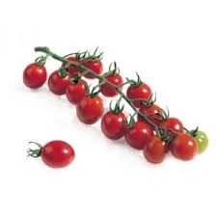 Apéro, précoce, légèrement allongée, fruits de 18-20g. gustatif
- 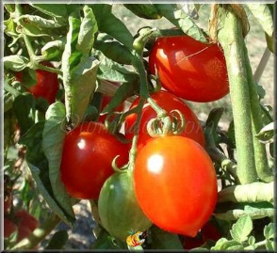 Brin de Muguet, précoce, fruits ovales pointus de 10-20g.
- 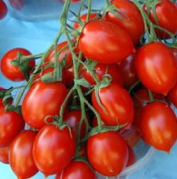 Datterini, en forme de dattes rouges, originaire de Sicile
- 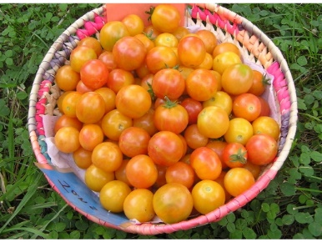 Jan’s, fruits oranges teintés de rouge, nouveau
- 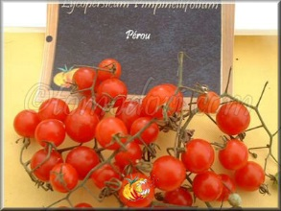 Groseille, très petits fruits de 1,8-2cm, fruité sucré, parfumé, résistante
- 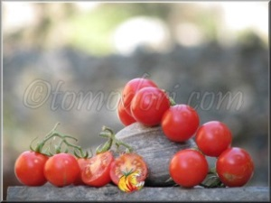 Miel du Mexique, ancienne var. tardive, fruits juteux 15-20g., douce et sucrée, n’éclate pas
- 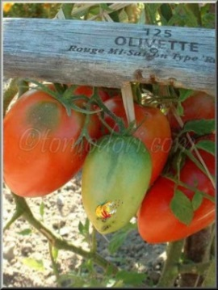 Olivette, en forme d’olives rouges, très productives, douces
- 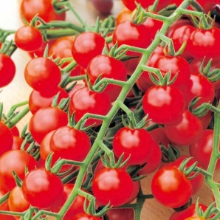 Rouge, remarquable, longues grappes de petits fruits, vigoureuse
- 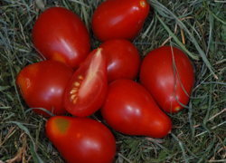 Red Pearshaped, précoce, piriforme en grappes, 20-25g.
- 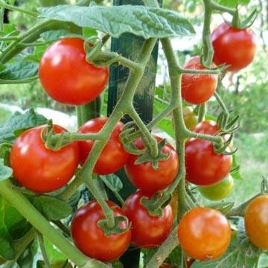 Sweet Baby, précoce, petits fruits ronds de 10-15g., « tomate-bonbon »
- 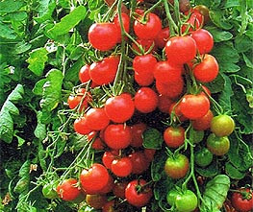 Zuckertraube, précoce à petits fruits bien sucrés
Tomates rouges, moyennes à grandes :
- 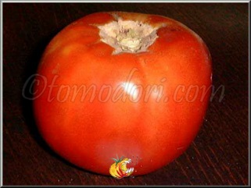 Ace, mi-hâtive à croissance déterminée, de 200-250g., résistante V,F
- 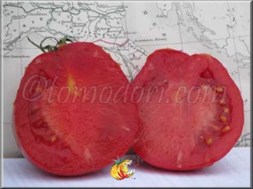 Albenga, mi-hâtive, protégée en, savoureuse, côtelée, de 200-250g., rustique et résistante
- 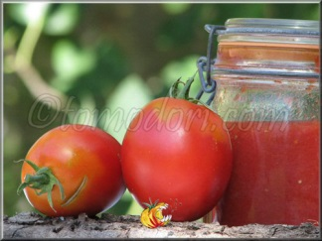 Amish Pasta, ancienne variété des Amish pour les sauces, très aromatique, culture abritée préférable
- 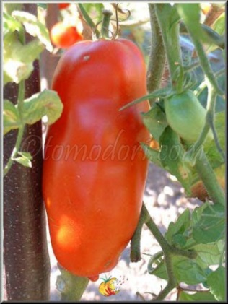 Andine cornue, chair ferme sans acidité, fruit pointu, 80-120g., exceptionnelle
- 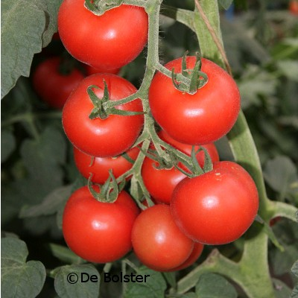 Bolstar Granda, mi-hâtive, excellente pour tunnels et abris, saveur assez douce, bonne aptitude à la conservation, récolte en grappe possible
- 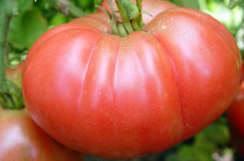 Brandywine Joyce, fruits rouges-rosés de 350-500g., sélection du type ‘Brandywine rose’
- 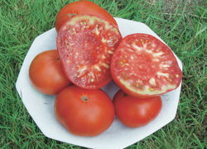 Brandywine Red, grosse tomate juteuse et parfumée
- 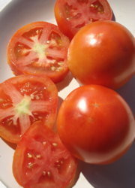 Burbank, mi-hâtive, de 100-300g., supporte bien la chaleur
- 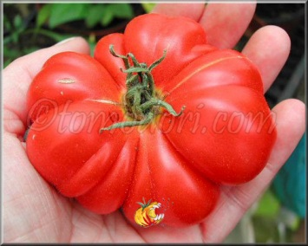 Calabash rouge, mi-hâtive, de 100-150g., irrégulière, douce et goût exceptionnel
- 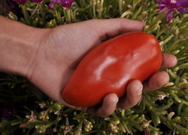 Cornue des Andes, chair ferme sans acidité, fruit pointu, 80-120g., exceptionnelle
- 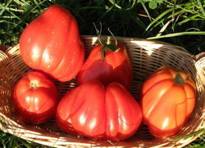 Costoluto Fiorentino, très précoce, fruits très côtelés 150-300g., excellente saveur et très connue en Italie, pour conserves ou fraiche
- 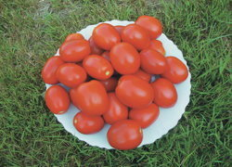 De Berao, précoce et vigoureuse, jusqu’à 4,5m, fruits du type ‘Roma’
- 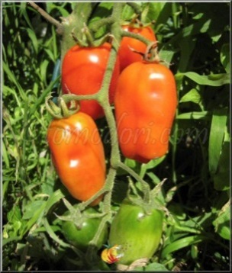 Dix Doigts de Naple, idéale pour les conserves, grappes, fruits oblongs et creux de 50-100g.
- 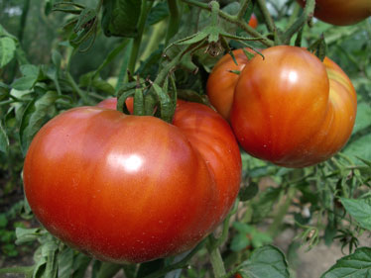 Double Rich, variété du Dakota contenant 2x plus de vitamine C que les autres tomates, présentée dès 1953
- 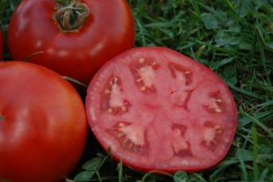 Erika d’Australie, charnue, peu de pépins, 500-900g.
- 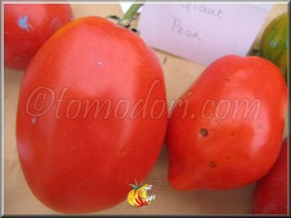 Giant Pear, piriforme, 150-350g., originaire du Piémont
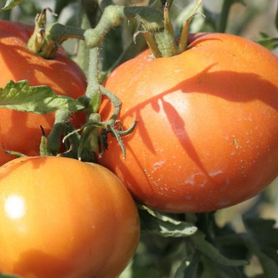 La Carotina, mi-hâtive, orangée, de 180-200g., aplatie, excellente
- 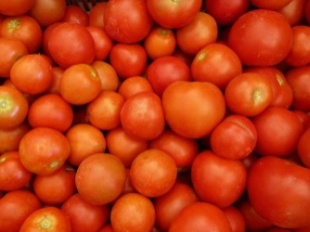 Lucullus, hâtive, fruits moyens, productive et douce
- 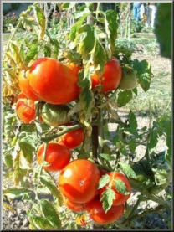 Marmande, précoce et résistante au Verticillium, 180g., aplatie à côtelée
- 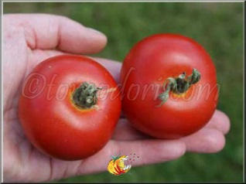 Matina, précoce, fruits en grappes, excellente
- 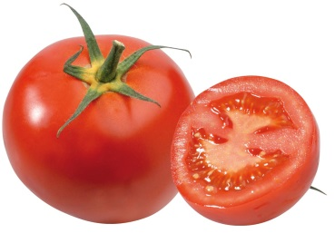Montfavet, précoce, 120g., productive et résistante aux maladies
- 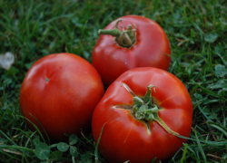 Muscat, ancienne variété française, mi-hâtive
- 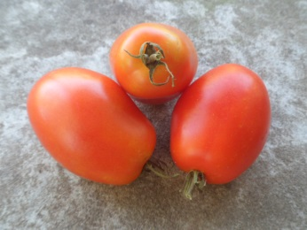 Olivade, fruits allongés, 100g., très aromatique
- 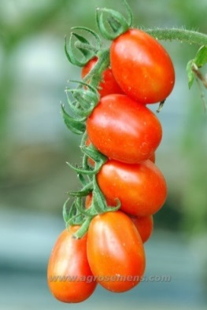 Petite rouge de Bâle, précoce, fruits en forme de prunes de 20g. savoureuse et peu juteuse
- 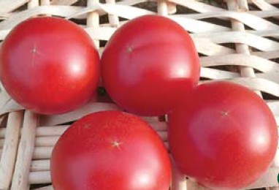 Précoce de Quimper, ancienne variété, précoce, petits fruits de 50-100g., excellente
- 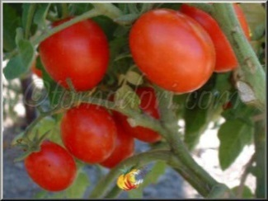 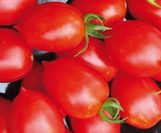 Principe Borghese, mi-hâtive, ovoïde en pointe, 35-65g. chair dense et savoureuse ; une des plus utilisées pour les tomates séchées
- 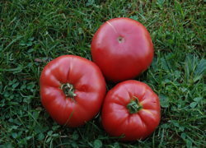 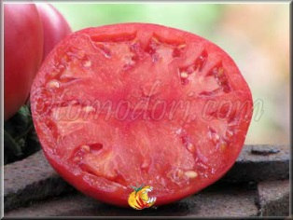 Prudens Purple, gros fruits charnus et côtelés, excellent héritage
- 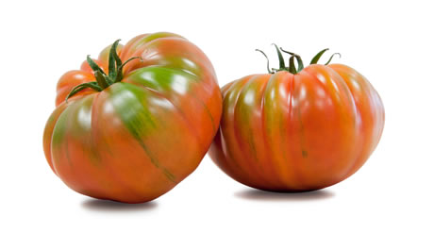 Raf, variété issue d’un croisement en 1961 entre la Marmande et une variété américaine résistante au Fusarium, d’où son nom; très cultivée en tomate d’hiver et supportant l’eau salée. En essai actuellement chez nous !
- 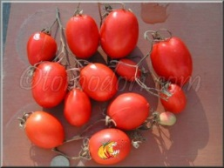 Rio Grande, mi-hâtive, type allongé, 95g., ferme et charnue
- 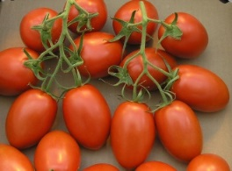 Roma, type carré allongé à ovoïde en grappes, 70-90g., résistante
- 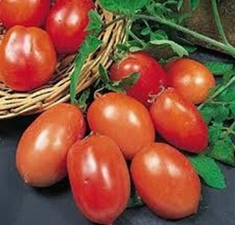 Romanelle, grappes de fruits croquants et juteux
- 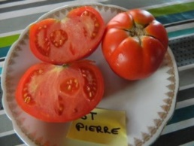 Saint-Pierre, mi-hâtive, fruit rond, 110g, chair ferme et juteuse, productive
- 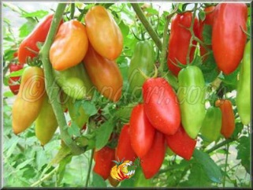 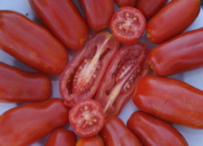 San Marzano, mi-hâtive, type allongé, très ferme, 100g.
- 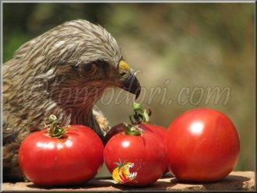 Super Sioux, grappes de 5-8 fruits, productive, saveur prononcée
- 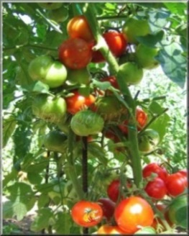 Tecoh Tepee, petites grappes à fruits côtelés, juteux
- Tibet
- 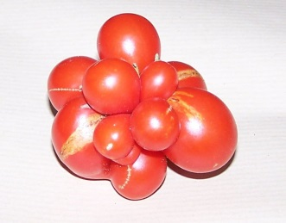 Tomate du voyageur, ancienne variété du Guatemala, précoce et présentant la particularité d’avoir des excroissances séparables ; belle saveur
- 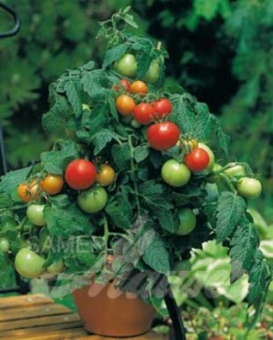 Boghus Fruchta, plante naine, 65cm, précoce, fruits sucrés de 40g.

Une spécialité nouvelle chez nous !
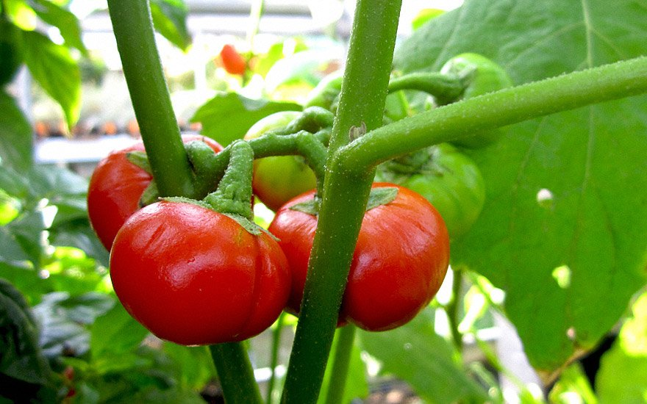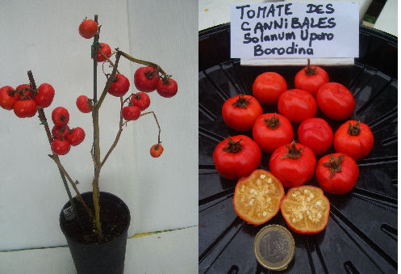
La tomate des cannibales !!!

En effet, il semblerait que cette espèce de tomate cultivée il y a quelques décennies dans les Iles Fidjii permettaient une meilleure digestion de la chair humaine en raison de son acidité.
Ce n’est pas une raison pour essayer, même par curiosité …

Variétés de Tomates blanches :
Tomates blanches, cocktails :
- 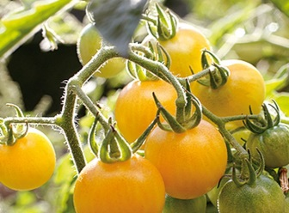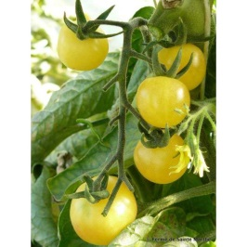Mirabelle, grosse cerise ronde, très productive, précoce
- 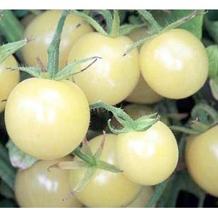 Snow White, fruits doux, pas trop sucrés
Tomates blanches, moyennes à grandes :
- 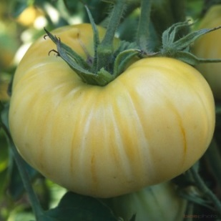 Beauté Blanche, précoce et productive, 100-250g, côtelée & aplatie
- 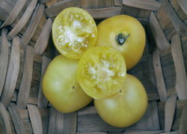 Douce de Picardie, très ancienne variété française, savoureuse

Variétés de Tomates jaunes :
Tomates jaunes, cocktails :
- 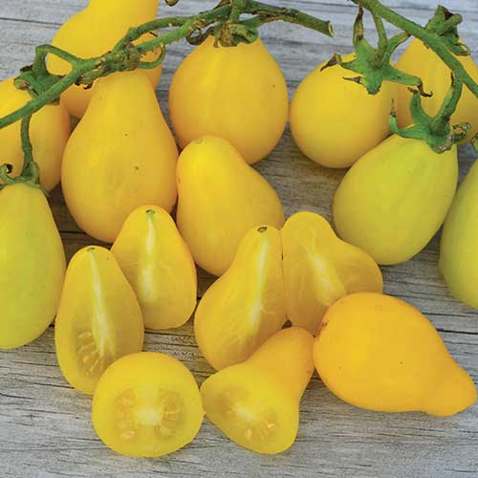 Beams Yellow Pear, production très abondantes, fruits de 15 à 20 g.
- 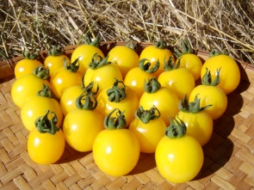 Galina, saveur douce et complexe, productive
- 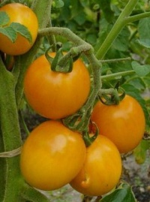 Prune jaune, forme de prune, très productive, sélect. des USA probablement antérieur à 1800
- 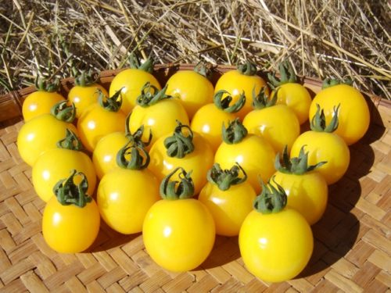 Yellow Centiflor, donne des quantités de petits fruits savoureux

- 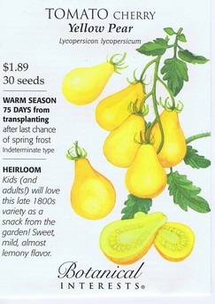 Yellow Pearshaped, mi-hâtive, var. ancienne (avant 1865), fruits piriformes de 30g. Une merveille
- 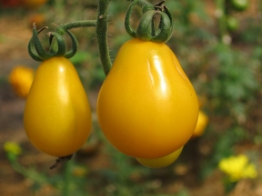 Yellow Submarine, piriforme, fruits de 30g.

Tomates jaunes, moyennes à grandes :
- 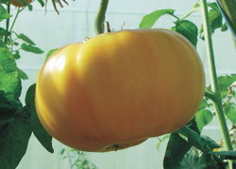 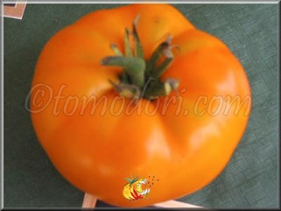 Brandywine Yellow, mi-hâtive, 350g., variété remarquable
- 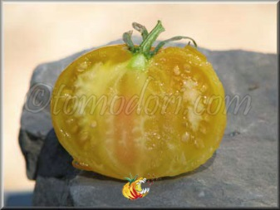 Golden Jubilée, mi-hâtive, 200g. légèrement aplatie, chair ferme, arômes doux, très juteuse
- 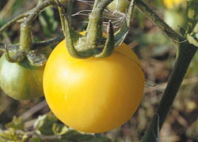 Pêche jaune, précoce, connue sous le nom de « Coconas » au Pérou, peau duveteuse et translucide, chair juteuse et parfumée ; très résistante
- 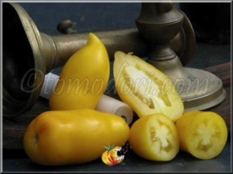 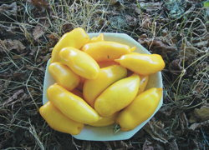 Roman Candle, var. allongée, jaune vif, idéale p/ sécher, type poivron

Variétés de Tomates oranges :
Tomates oranges, cocktail :
- 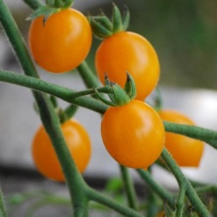 Clémentine, précoce, grappes très fournies de petits fruits juteux et sucrés de 5-6g.
Tomates oranges, moyennes à grandes :
- 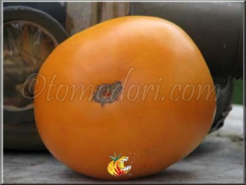 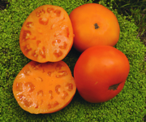 Cœur de bœuf Persimon, mi-hâtive, gros fruits lisses orangés de 180g. à 1kg, fruités, doux, légèrement épicés
- 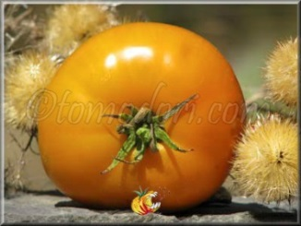 Orange à gros fruits, mi-hâtive, 150-300g.
- 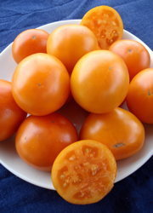 Orange Queen, var. précoce, 120-180g., type ‘Cœur de bœuf’
- 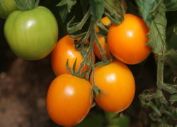 Prize of Trial, forme de balle de golf, excellente et résistante aux maladies
Variétés de Tomates vertes :
Tomates vertes, cocktails :
- 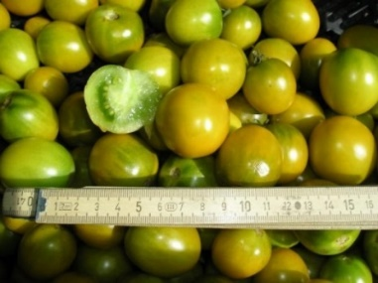 Green Grape, précoce, délicieux petits fruits jaune-vert
- 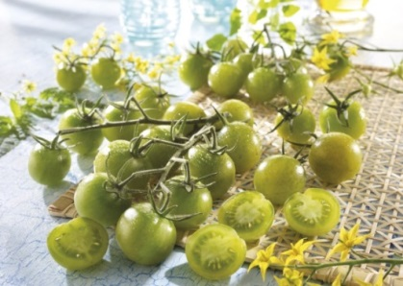 Limetto, forme de petit citron vert, résistante aux maladies
- 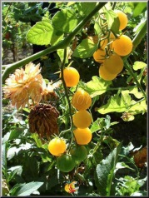 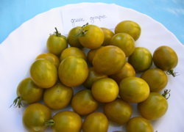 Raisin vert, mi-hâtive, grappes de 6-10 fruits, excellente
- 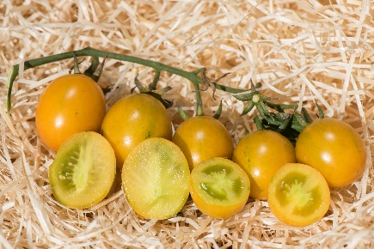 Saucy Green, grosse tomate cerise jaune teintée de vert et chair verte
- 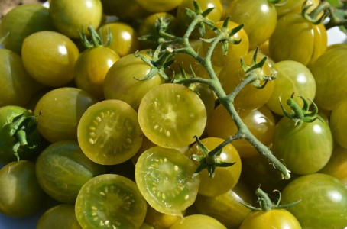 Verde Claro, fruits ovales et ne jaunissent pas à maturité
Tomates vertes, moyennes à grandes :
- 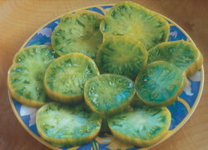 Charlies Green, surprenante saveur aromatique, avec un bon équilibre sucre/acidité, chair verte dense de type beefsteak, juteuse, fruits de 400/500g.
- 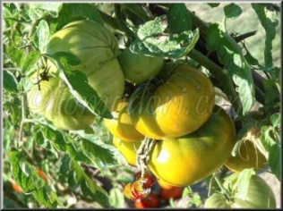 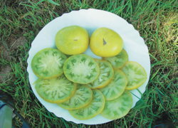 Evergreen, mi-hâtive, fruits de 100 à 150 g, verts à cueillir lorsqu'apparaît le dessin de pelure d'oignon. Chair vert émeraude
- 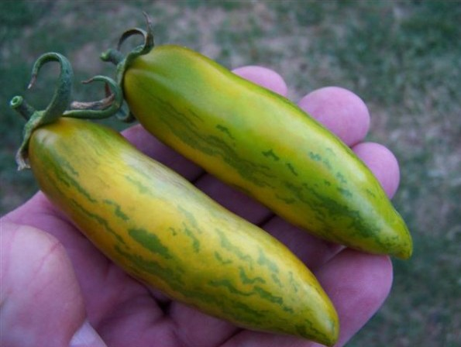 Green Sausage, fruits allongés, pointus, striés de jaune, charnus et précoces
- 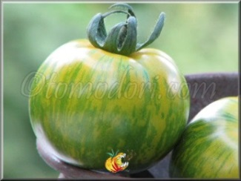 Green Velvet, une des tomates vertes les plus douces et savoureuses. Les petits fruits de type "chair de boeuf" font 120 gr. Leur chair est de couleur vert chartreux
- 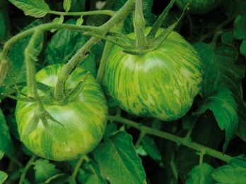 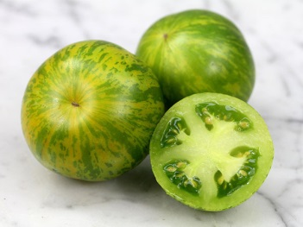 Green Zebra, mi-hâtive, ronde à côtelée, zébrée à maturité, 90-120g., ancienne variété très demandée

Variétés de Tomates roses :
Tomates roses, cocktail :
- 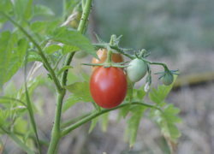 Pearly Pink Cherry, variété très productive de tomates-cerises de couleur rose de 2 cm de diamètre. Saveur délicieuse
Tomates roses, moyennes à grandes :
- 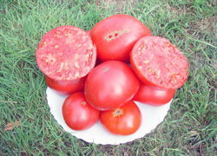 Brandywine Pink, mi-hâtive, incontournable référence, 450g., une des meilleures variété, connue depuis 1850
- 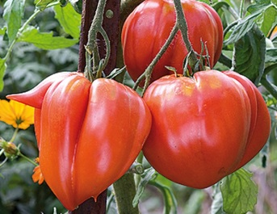 Cœur de bœuf, tardive à chair ferme, de 300-700g., excellente
- 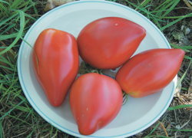 Cœur de bœuf Sweet Heart, mi-hâtive, chair ferme sans acidité, de 100-250g. de couleur vieux rose
- 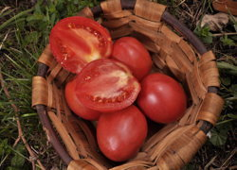 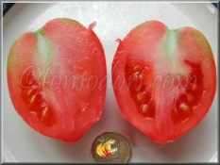 Grushowska, saveur excellente et de 180-250 g., origine sibérienne
- 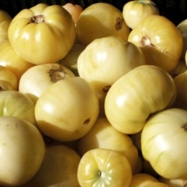 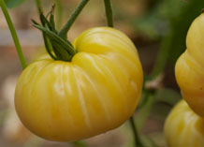 Perle de lait, ronde & aplatie, 200g., fruits jaunes puis au rose
- 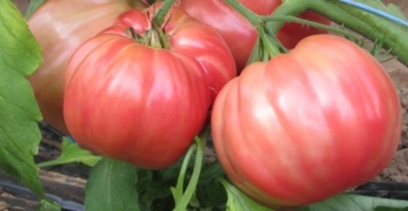 Rosa, mi-hâtive, ronde aplatie, charnue et excellente
- 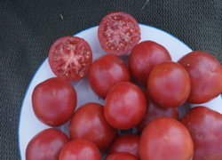 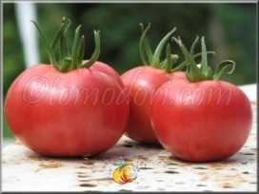 Rose de Berne, charnue et rustique, fruits aromatiques de 140-170g.
- 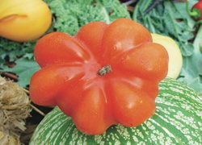 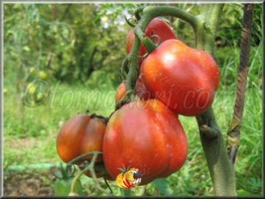 Zapotec Pink Ribbed, 200-300 g. à chair vineuse, violette, sucrée et d'excellente saveur, bonne productivité et bonne résistance aux maladies, origine mexicaine

Variétés de Tomates noires :
Tomates « bleues et noires », cocktails :
- 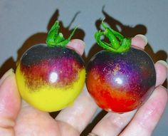 Arizona Blue, riche en anthocyane
- 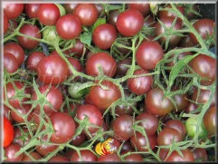 Black Cherry, précoce et vigoureuse, 20g., sucrée et savoureuse
- 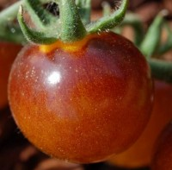 Bleu Feu, fruits indigo, 10-20g.
- 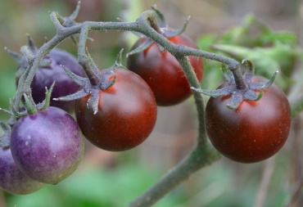 Blue Beeries, fruits indigo à rouge, riches en antioxydants, chair brune à rouge.
- 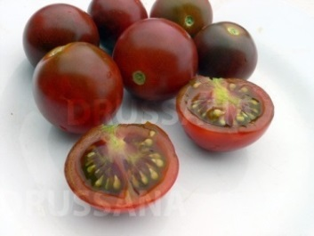 Brown Berry, précoce et proche de Black Cherry, 3cm, fruits entre 10-30g.
- 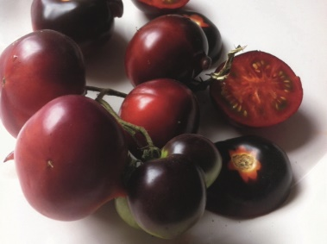 Clakamas Blueberry, grosses tomates-cerises indigo riches en antioxydants, très bonne saveur
- 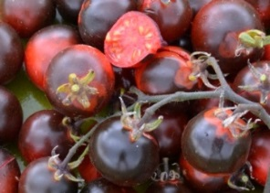 Fahrenheit Blues, très productive, riche en anthocyanes et antioxydants
Tomates « noires », moyennes à grandes :
- 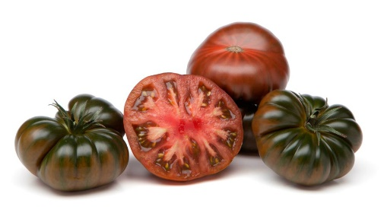 Adora, type ‘Marmande’
- 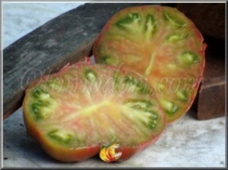 Ananas noire, légèrement côtelée, très bonne saveur
- 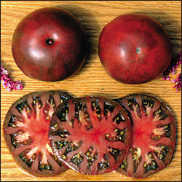 Black from Tula, mi-hâtive, saveur particulièrement douce, une des meilleures tomates noires
- 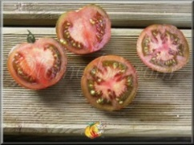 Black Prince, hâtive, fruits ronds de 50-100 g. rouge sombre
- 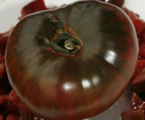 Brandywine noire, plus foncée sur le dessus, plus petite que sa cousine rouge, saveur douce
- 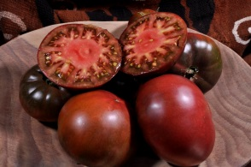 Cuban Black, type « cœur de bœuf’, 120-350g., riche en vitamine C
- 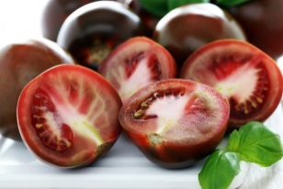 Kumato, issue de croisements, fruits moyens et très goûteux

Variétés de Tomates panachées :
Tomates zébrées, cocktail :
- 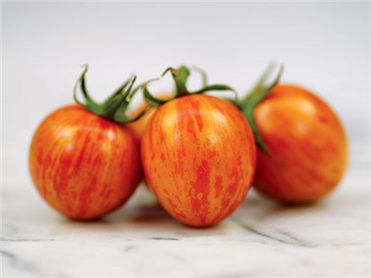 Pink Bumble Bee, petits fruits 20-25g. roses striés de jaune, saveur douce et fruitée
- 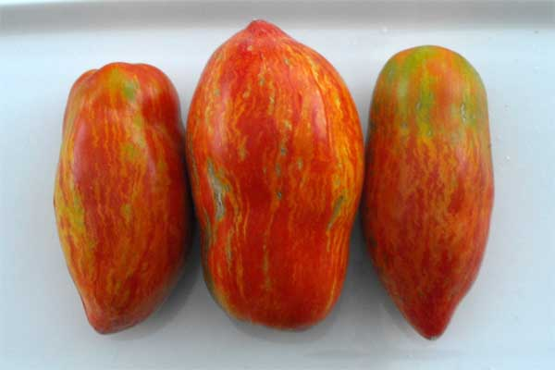 Sweet Casady, fruits rouges bariolés de jaune, saveur douce
Tomates zébrées ou panachées.moyennes à grandes :
- 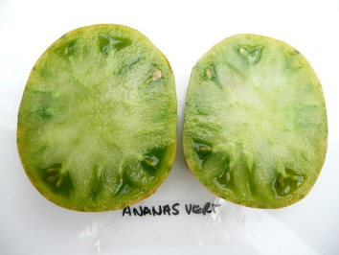 Ananas vert, marbré de jaune, saveur très riche
- 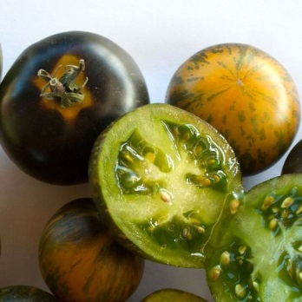 Blue Green Zebra, saveur douce et riche, riche en anthocyanes et anti-oxydants
- Green Zebra, mi-hâtive, ronde à côtelée, zébrée à maturité, 90-120g., ancienne variété très demandée
- 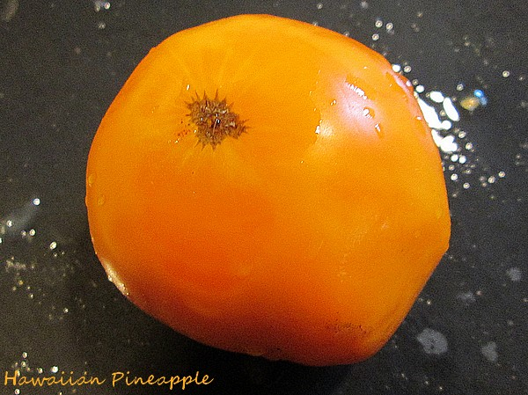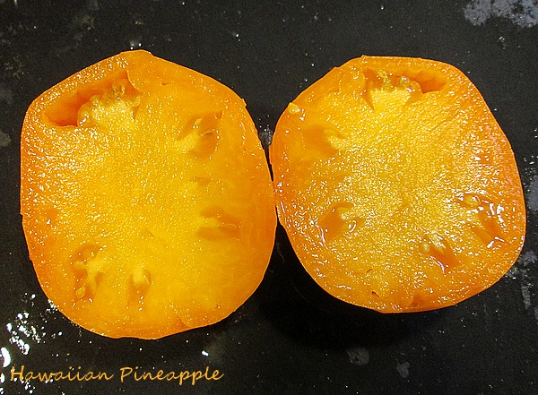 Hawaiian Pineapple, gros fruits du type ‘Cœur de bœuf’
- 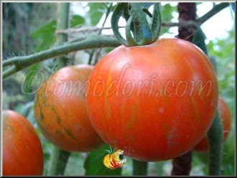 Tigrella, très précoce, ancienne var., fruits de 3,5-4cm, résistante
- 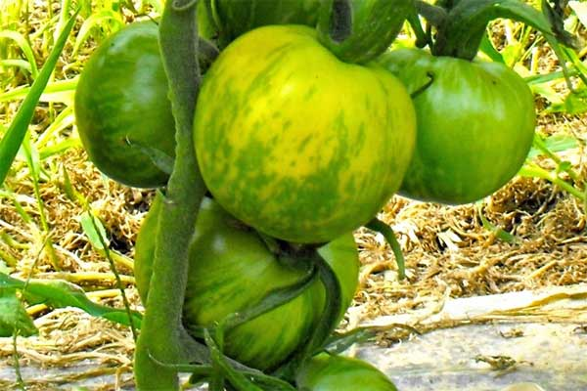 & 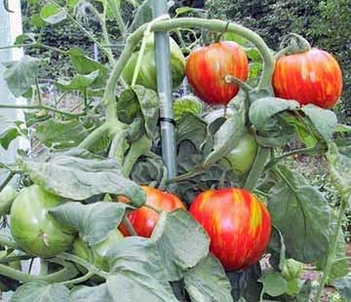 Zebra Creg, variabilité des zébrures

Merci pour votre confiance et votre fidélité
Le Jardin des Senteurs
et son équipe

